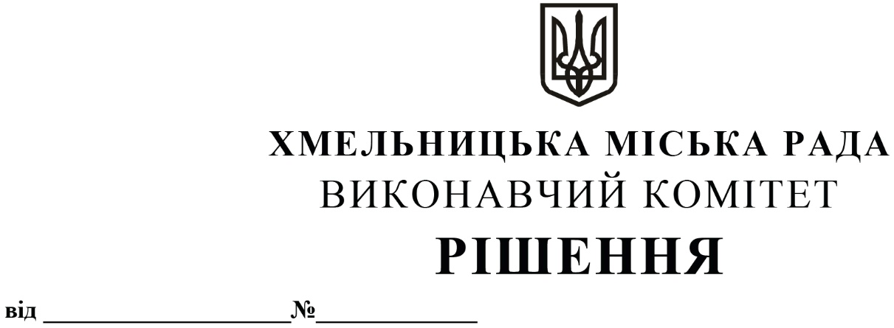

Про внесення змін в рішення виконавчого комітету від 26.08.2021 № 798

Розглянувши клопотання управління житлової політики і майна, комунального підприємства «Управляюча муніципальна компанія «Заріччя» Хмельницької міської ради, комунального підприємства «Управляюча муніципальна компанія «Озерна» Хмельницької міської ради, керуючись Законом України «Про місцеве самоврядування в Україні», Положенням про порядок списання майна, що є комунальною власністю Хмельницької міської територіальної громади і перебуває на балансі комунальних підприємств, бюджетних установ, організацій, закладів, засновником яких є Хмельницька міська рада, затвердженим рішенням тринадцятої сесії Хмельницької міської ради від 14.12.2011 № 4, зі змінами, виконавчий комітет міської ради

ВИРІШИВ:

1. Внести зміни в додаток 1 до рішення виконавчого комітету від 26.08.2021 № 798 «Про надання дозволу комунальному підприємству «Управляюча муніципальна компанія «Заріччя» Хмельницької міської ради на передачу з балансу на баланс комунального підприємства «Управляюча муніципальна компанія «Озерна» Хмельницької міської ради житлових та нежитлових приміщень», доповнивши його пунктом 234 наступного змісту:

234 | вул. Перемоги, 4 кв. 75 | 46,5 | 108 284, 06 | 73 750,71 | 34 533, 35 | відсутні дані

2. Контроль за виконанням рішення покласти на заступника міського голови – директора департаменту інфраструктури міста В. Новачка.

Міський голова Олександр СИМЧИШИН

